BÁO CÁO ĐỒ ÁN HỌC PHẦN
PHÂN TÍCH, THIẾT KẾ HỆ THỐNG THÔNG TIN (FIT4009)

Đề tài: PHÂN TÍCH, THIẾT KẾ HỆ THỐNG QUẢN LÝ BÁN HÀNG

Sinh viên thực hiện: Khu Tran
MSSV: ..........................
Lớp: .............................
Giảng viên hướng dẫn: .............................
Ngày nộp: ....../....../2026

PHẦN 1. BẢN KẾ HOẠCH HÀNH ĐỘNG
Kế hoạch dự án được lập trên Google Sheets/Excel (file KeHoachDuAn.csv/.xlsx kèm theo), tóm tắt như bảng dưới đây:
STT | Nội dung công việc | Ngày bắt đầu | Ngày kết thúc | Kết quả cần đạt được | Trạng thái thực hiện
1 | Nghiên cứu thực tế (chọn đề tài Quản lý bán hàng, khảo sát bài toán) | 03/09/2026 | 03/09/2026 | Báo cáo kết quả khảo sát - mô tả bài toán và phạm vi hệ thống | Đã hoàn thành
2 | Lập kế hoạch | 03/09/2026 | 03/09/2026 | Bản kế hoạch dự án (file này) | Đã hoàn thành
3 | Phân tích | 04/09/2026 | 09/09/2026 | Báo cáo kết quả phân tích | Đang thực hiện
3.1 | Lập bảng phân tích đối tượng liên quan (tác nhân: khách hàng/nhà cung cấp/nhân viên/quản lý) | 04/09/2026 | 04/09/2026 | Bảng phân tích đối tượng liên quan | Đang thực hiện
3.2 | Xây dựng sơ đồ luồng thông tin của hệ thống (IFD) | 04/09/2026 | 05/09/2026 | Sơ đồ luồng thông tin của hệ thống (IFD) | Đang thực hiện
3.3 | Xây dựng sơ đồ chức năng kinh doanh (BFD) | 05/09/2026 | 05/09/2026 | Sơ đồ chức năng kinh doanh (BFD.drawio) | Đã hoàn thành
3.4 | Xây dựng sơ đồ ngữ cảnh của hệ thống (CD) | 06/09/2026 | 06/09/2026 | Sơ đồ ngữ cảnh (SoDoNguCanh.drawio) | Đã hoàn thành
3.5 | Xây dựng sơ đồ DFD mức đỉnh và mức 1 | 07/09/2026 | 09/09/2026 | Sơ đồ DFD mức đỉnh + mức 1 (DFD_Muc0.drawio, DFD_Muc1.drawio) | Đang thực hiện
4 | Thiết kế hệ thống | 10/09/2026 | 16/09/2026 | Báo cáo kết quả thiết kế | Chưa thực hiện
4.1 | Thiết kế cơ sở dữ liệu (ERD) | 10/09/2026 | 12/09/2026 | Sơ đồ quan hệ thực thể (ERD.drawio) + mô tả bảng dữ liệu | Chưa thực hiện
4.2 | Thiết kế giải thuật | 13/09/2026 | 13/09/2026 | Lưu đồ giải thuật cho chức năng lập đơn hàng/hóa đơn | Chưa thực hiện
4.3 | Thiết kế giao diện vào/ra (Menu chính + Form nhập liệu) | 14/09/2026 | 16/09/2026 | Ảnh thiết kế Figma/Canva + link chia sẻ | Chưa thực hiện
5 | Tổng hợp báo cáo | 17/09/2026 | 19/09/2026 | Báo cáo .docx hoàn chỉnh | Chưa thực hiện
5.1 | Biên soạn nội dung báo cáo (kế hoạch, phân tích, thiết kế) | 17/09/2026 | 19/09/2026 | File báo cáo .docx | Chưa thực hiện
5.2 | Tổng hợp phụ lục lịch sử sử dụng AI hỗ trợ | 19/09/2026 | 19/09/2026 | Phụ lục AI trong báo cáo | Chưa thực hiện
6 | Hoàn thiện và nộp bài | 20/09/2026 | 23/09/2026 | Repo GitLab + báo cáo nộp cuối cùng | Chưa thực hiện
6.1 | Đẩy toàn bộ tài liệu và sơ đồ lên GitLab repo | 20/09/2026 | 20/09/2026 | Link GitLab Repository đầy đủ nội dung | Chưa thực hiện
6.2 | Rà soát, chỉnh sửa và nộp báo cáo | 21/09/2026 | 23/09/2026 | Báo cáo nộp cuối cùng | Chưa thực hiện

PHẦN 2. PHÂN TÍCH VÀ THIẾT KẾ LOGIC

2.1. Mô tả bài toán
Hệ thống Quản lý bán hàng hỗ trợ một cửa hàng/doanh nghiệp quản lý toàn bộ quá trình bán hàng, từ tiếp nhận yêu cầu mua hàng của khách hàng, kiểm tra tồn kho, lập đơn hàng, lập hóa đơn, đến nhập hàng từ nhà cung cấp, quản lý kho và lập báo cáo thống kê (doanh thu, tồn kho, công nợ) phục vụ Ban giám đốc ra quyết định.
Các đối tượng (tác nhân) tham gia hệ thống:
- Khách hàng: gửi yêu cầu mua hàng, nhận hóa đơn.
- Nhân viên bán hàng: lập đơn hàng, hóa đơn, cập nhật danh mục.
- Nhà cung cấp: cung cấp hàng hóa, nhận đơn đặt hàng.
- Quản lý/Ban giám đốc: yêu cầu và nhận báo cáo thống kê.

2.2. Sơ đồ luồng thông tin (IFD)
Sơ đồ mô tả luồng luân chuyển chứng từ giữa Khách hàng, Bộ phận bán hàng, Bộ phận kho và Kế toán/Ban giám đốc: từ yêu cầu mua hàng → lập đơn hàng → phiếu yêu cầu xuất kho → kiểm tra tồn kho → xác nhận tồn kho → lập hóa đơn → giao hóa đơn cho khách hàng, đồng thời ghi nhận doanh thu/công nợ và lập báo cáo.
File nguồn: 02_SoDoLogic/00_IFD.drawio
[Chèn ảnh chụp sơ đồ IFD xuất từ draw.io tại đây]
[Dán link chia sẻ draw.io của sơ đồ IFD tại đây]

2.3. Sơ đồ chức năng kinh doanh (BFD)
Hệ thống được phân rã thành 5 nhóm chức năng chính: (1) Quản lý danh mục, (2) Quản lý nhập hàng, (3) Quản lý bán hàng, (4) Quản lý kho, (5) Báo cáo - thống kê; mỗi nhóm gồm các chức năng con chi tiết (xem sơ đồ).
File nguồn: 02_SoDoLogic/01_BFD.drawio
[Chèn ảnh chụp sơ đồ BFD xuất từ draw.io tại đây]
[Dán link chia sẻ draw.io của sơ đồ BFD tại đây]

2.4. Sơ đồ ngữ cảnh (Context Diagram)
Hệ thống Quản lý bán hàng trao đổi thông tin với 4 tác nhân ngoài: Khách hàng, Nhà cung cấp, Nhân viên bán hàng và Quản lý/Ban giám đốc, thể hiện toàn bộ luồng dữ liệu vào/ra ở mức tổng quát nhất.
File nguồn: 02_SoDoLogic/02_SoDoNguCanh.drawio
[Chèn ảnh chụp sơ đồ ngữ cảnh xuất từ draw.io tại đây]
[Dán link chia sẻ draw.io của sơ đồ ngữ cảnh tại đây]

2.5. Sơ đồ luồng dữ liệu (DFD)

2.5.1. DFD mức đỉnh (mức 0)
Sơ đồ ngữ cảnh được phân rã thành 5 tiến trình: 1.0 Quản lý danh mục, 2.0 Quản lý nhập hàng, 3.0 Quản lý bán hàng, 4.0 Quản lý kho, 5.0 Báo cáo thống kê; cùng 9 kho dữ liệu: D1 Khách hàng, D2 Sản phẩm, D3 Nhà cung cấp, D4 Nhân viên, D5 Đơn hàng, D6 Chi tiết đơn hàng, D7 Phiếu nhập, D8 Chi tiết phiếu nhập, D9 Hóa đơn.
File nguồn: 02_SoDoLogic/03_DFD_Muc0.drawio
[Chèn ảnh chụp sơ đồ DFD mức đỉnh xuất từ draw.io tại đây]
[Dán link chia sẻ draw.io của sơ đồ DFD mức đỉnh tại đây]

2.5.2. DFD mức 1 - tiến trình 3.0 Quản lý bán hàng
Tiến trình 3.0 Quản lý bán hàng được phân rã tiếp thành 4 tiến trình con: 3.1 Lập đơn hàng, 3.2 Kiểm tra tồn kho, 3.3 Lập hóa đơn, 3.4 Cập nhật kho & công nợ.
File nguồn: 02_SoDoLogic/04_DFD_Muc1_QuanLyBanHang.drawio
[Chèn ảnh chụp sơ đồ DFD mức 1 xuất từ draw.io tại đây]
[Dán link chia sẻ draw.io của sơ đồ DFD mức 1 tại đây]

2.6. Sơ đồ quan hệ thực thể (ERD)
Các thực thể chính và thuộc tính:
Thực thể | Thuộc tính
KHACHHANG | MaKH (khóa chính), TenKH, DiaChi, SDT, Email
NHANVIEN | MaNV (khóa chính), HoTen, ChucVu, SDT
NHACUNGCAP | MaNCC (khóa chính), TenNCC, DiaChi, SDT
SANPHAM | MaSP (khóa chính), TenSP, DonViTinh, DonGiaBan, SoLuongTon
DONHANG | MaDH (khóa chính), NgayDat, TrangThai, MaKH (khóa ngoại), MaNV (khóa ngoại)
CTDONHANG | MaDH (khóa ngoại), MaSP (khóa ngoại), SoLuong, DonGia
HOADON | MaHD (khóa chính), NgayLap, TongTien, HinhThucTT, MaDH (khóa ngoại)
PHIEUNHAP | MaPN (khóa chính), NgayNhap, MaNCC (khóa ngoại), MaNV (khóa ngoại)
CTPHIEUNHAP | MaPN (khóa ngoại), MaSP (khóa ngoại), SoLuong, DonGiaNhap

Các mối quan hệ chính:
- KHACHHANG (1) - DONHANG (n): một khách hàng đặt nhiều đơn hàng.
- NHANVIEN (1) - DONHANG (n): một nhân viên lập nhiều đơn hàng.
- DONHANG (1) - CTDONHANG (n), SANPHAM (1) - CTDONHANG (n): một đơn hàng gồm nhiều sản phẩm.
- DONHANG (1) - HOADON (1): mỗi đơn hàng xuất một hóa đơn.
- NHACUNGCAP (1) - PHIEUNHAP (n), NHANVIEN (1) - PHIEUNHAP (n).
- PHIEUNHAP (1) - CTPHIEUNHAP (n), SANPHAM (1) - CTPHIEUNHAP (n).
File nguồn: 02_SoDoLogic/05_ERD.drawio
[Chèn ảnh chụp sơ đồ ERD xuất từ draw.io tại đây]
[Dán link chia sẻ draw.io của sơ đồ ERD tại đây]

PHẦN 3. THIẾT KẾ VẬT LÝ NGOÀI (GIAO DIỆN)

3.1. Giao diện Menu chính
Menu chính là màn hình sau khi đăng nhập, hiển thị các nhóm chức năng: Quản lý danh mục (Khách hàng/Sản phẩm/Nhà cung cấp/Nhân viên), Quản lý nhập hàng, Quản lý bán hàng, Quản lý kho, Báo cáo - thống kê, và thông tin tài khoản đang đăng nhập.
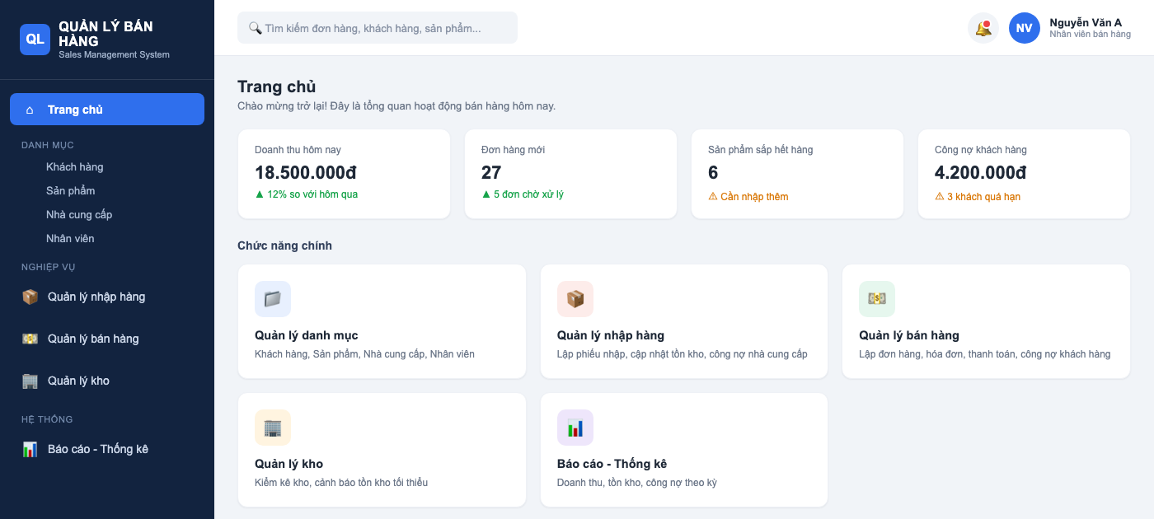
Hình 3.1. Thiết kế giao diện Menu chính
[Dán link chia sẻ Figma/Canva của giao diện Menu chính tại đây]

3.2. Giao diện Form nhập liệu (Lập đơn hàng)
Form Lập đơn hàng gồm: thông tin khách hàng (chọn/tìm kiếm), danh sách sản phẩm kèm số lượng, đơn giá, thành tiền từng dòng, tổng tiền đơn hàng, và các nút Lưu/Hủy/In hóa đơn.
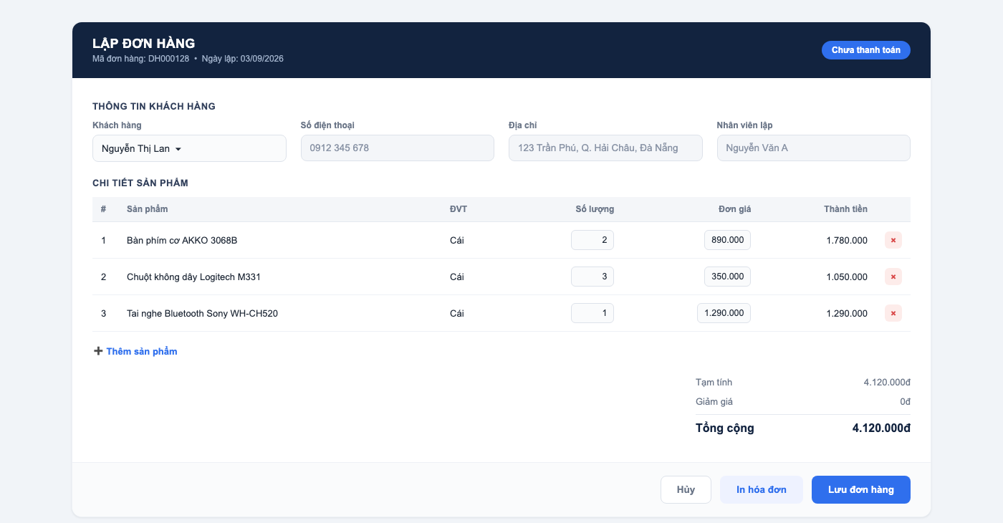
Hình 3.2. Thiết kế Form nhập liệu - Lập đơn hàng
[Dán link chia sẻ Figma/Canva của Form nhập liệu tại đây]

PHẦN 4. LINK GITLAB REPOSITORY
[Dán link GitLab Repository của dự án tại đây]
Repository bao gồm: file kế hoạch dự án, các sơ đồ draw.io, ảnh/link thiết kế giao diện và báo cáo này.

PHỤ LỤC: TÓM TẮT LỊCH SỬ SỬ DỤNG AI HỖ TRỢ
Ghi lại các lần sử dụng công cụ AI (nếu có) hỗ trợ trong quá trình thực hiện đồ án, ví dụ:
Ngày | Công cụ AI | Nội dung yêu cầu | Kết quả sử dụng
03/09/2026 | Claude (Claude Code) | Hỗ trợ dựng khung kế hoạch dự án, sơ đồ BFD/CD/DFD/ERD (file .drawio) và khung báo cáo theo đúng cấu trúc đề bài | Dùng làm bản nháp, sinh viên đã kiểm tra và chỉnh sửa lại nội dung cho phù hợp thực tế đề tài
....../....../2026 | ........................... | ........................... | ...........................

